

**Facultad Regional La Plata**

**PRACTICA SUPERVISADA 2017**

**Desarrollo de Módulo Automatizado para la producción de pollos a nivel familiar**

**PRIMER INFORME AVANCE**

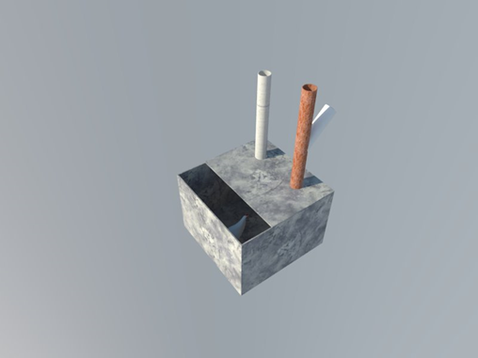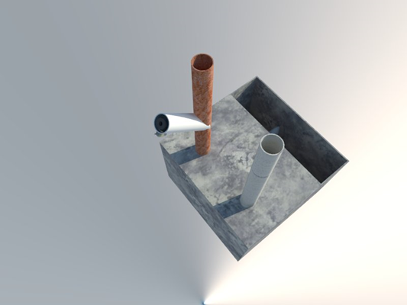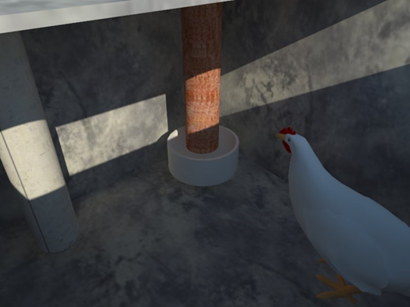

**Alumno:** Tojo Adema, Hernan.

**Legajo:** 05-22601-5.

**Mail:** tojohernan@gmail.com

**Año:** 2017

**PERIODO AVANCE** : MAYO 2017 - AGOSTO 2017

INDICE

**1- Definición de los requerimientos con el productor** **3**

**2- Búsqueda de información** **3**

**3- Diseño de propuesta de solución** **4**

**4- Cálculos de presupuesto de prototipado** **5**

**5 - Documentación de propuesta y contrato** **6**

**6 - Contrato** **6**

RESUMEN AVANCE

Este informe se realiza en el primer hito del proyecto que es la presentación al productor de la propuesta formal de construcción del prototipo ya que el mismo contiene un presupuesto estimado para su realización y cuenta con especificaciones puntuales que requieren su supervisión.

ACTIVIDADES

En el periodo de trabajo se realizaron las siguientes actividades:

1. Definición de los requerimientos con el productor
2. Busqueda de informacion
3. Diseño de propuesta de solución
4. Cálculos de presupuesto de prototipado
5. Documentos técnicos sobre crianza de pollos
6. Contrato

# 

# 1- Definición de los requerimientos con el productor

Realizamos una entrevista presencial y generamos los distintos requerimientos detallados en el siguiente documento:[**ANEXO 1 : Definición de requerimientos**](https://docs.google.com/document/d/1PkH0RykimR3xDXQiG0qAkvJcDbBgSEPQa3Hv5Usf1YU/edit?usp=sharing)

Las prioridades son importantes ya que solo se realizará el prototipo con las prioridades : ALTA.

# 2- Búsqueda de información

Todo sobre la producción de pollos parrilleros de forma intensiva en galpón

[**ANEXO 3: Guia para la producción del pollo de engorde**](https://drive.google.com/open?id=0B4RYcRL9QSEOZzJ0WjhKUmcxZ2c)

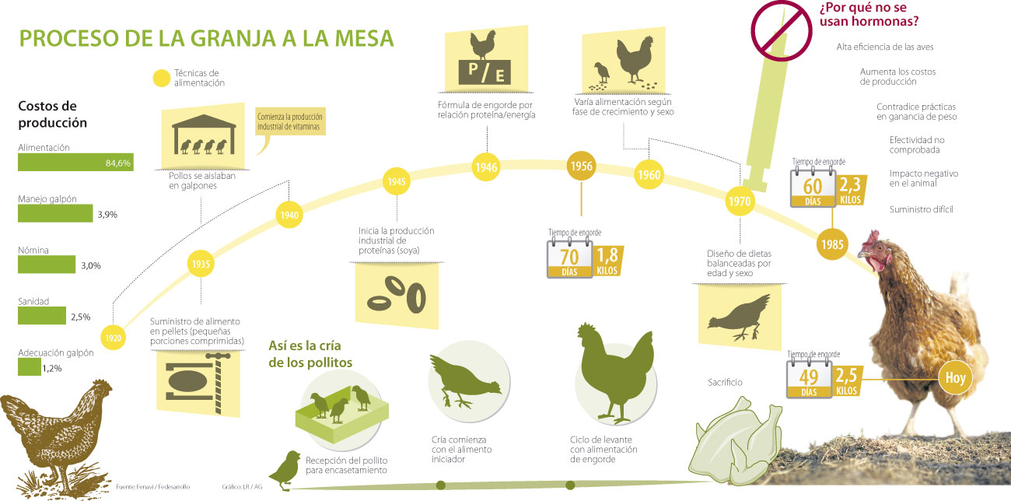

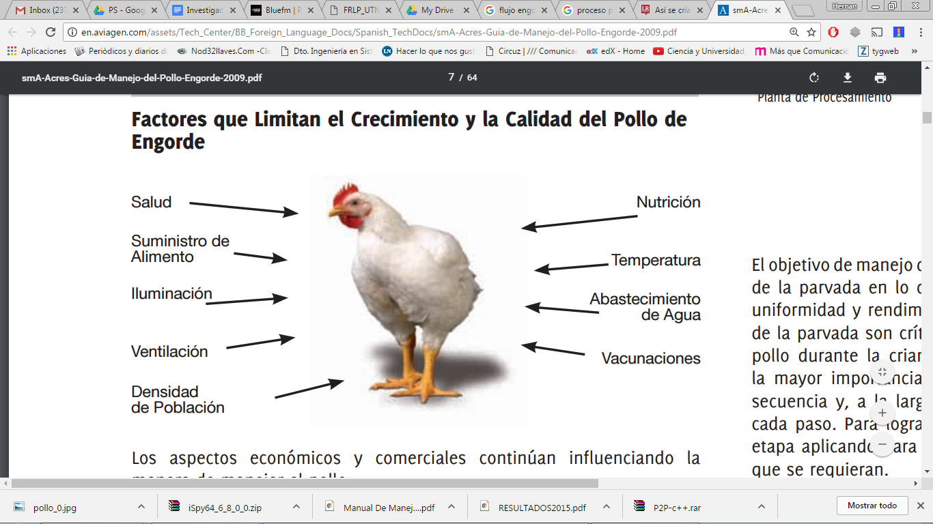

# 3- Diseño de propuesta de solución

Basándonos en experiencias previas, investigación sobre las posibilidades que ofrece hoy la industria del hardware para la realización de dispositivos de sensoreo y control en tiempo real optamos por realizar el prototipado con placas programables, de código abierto, y de bajo costo como son:

Placas Arduino ( Wikipedia ):

**Arduino** (**Genuino** a nivel internacional hasta octubre 2016), es una compañía de hardware libre y una comunidad tecnológica que diseña y manufactura placas de desarrollo de hardware, compuestas por Microcontroladores, elementos pasivos y activos . Por otro lado las placas son programadas a través de un entorno de desarrollo (IDE), el cuál compila el código al modelo seleccionado de placa.

Arduino se enfoca en acercar y facilitar el uso de la electrónica y programación de sistemas embebidos en proyectulos multidisciplinarios.[1](https://es.wikipedia.org/wiki/Arduino#cite_note-Wiring-1)​[2](https://es.wikipedia.org/wiki/Arduino#cite_note-2)​Toda la plataforma, incluyendo sus componentes de hardware (esquemáticos) y Software, son liberados con licencia de código abierto que permite libertad de acceso a ellos..[3](https://es.wikipedia.org/wiki/Arduino#cite_note-3)​

El *hardware* consiste en una placa de circuito impreso con un microcontrolador, usualmente Atmel AVR, puertos digitales y analógicos de entrada/salida, los cuales pueden conectarse a placas de expansión (shields), que amplían los funcionamientos de la placa Arduino. Asimismo, posee un puerto de conexión USB desde donde se puede alimentar la placa y establecer comunicación con el computador.

Placas Raspberry Pi (Wikipedia ):

**Raspberry Pi** es un computador de placa reducida, computador de placa única o computador de placa simple (SBC) de bajo costo desarrollado en Reino Unido por la Fundación Raspberry Pi, con el objetivo de estimular la enseñanza de ciencias de la computación en las escuelas.

Aunque no se indica expresamente si es hardware libre o con derechos de marca, en su web oficial explican que disponen de contratos de distribución y venta con dos empresas, pero al mismo tiempo cualquiera puede convertirse en revendedor o redistribuidor de las tarjetas RaspBerry Pi,[8](https://es.wikipedia.org/wiki/Raspberry_Pi#cite_note-8)​ por lo que se entiende que es un producto con propiedad registrada, manteniendo el control de la plataforma, pero permitiendo su uso libre tanto a nivel educativo como particular.

En cambio el software sí es open source, siendo su sistema operativo oficial una versión adaptada de Debian, denominada Raspbian, aunque permite usar otros sistemas operativos, incluido una versión de Windows 10. En todas sus versiones incluye un procesador Broadcom, una memoria RAM, una GPU, puertos USB, HDMI, Ethernet (El primer modelo no lo tenía), 40 pines GPIO y un conector para cámara. Ninguna de sus ediciones incluye memoria, siendo esta en su primera versión una tarjeta SD y en ediciones posteriores una tarjeta MicroSD

Se realizarán las primeras pruebas con Arduino MEGA 2560 ( [DATASHEET](https://drive.google.com/open?id=0B4RYcRL9QSEOcVV0UWFoZTE5RGc) ) y los siguientes sensores:

* Temperatura y humedad: DHT11( [DATASHEET](https://drive.google.com/open?id=0B4RYcRL9QSEOdVJVWnRDZy1pOEE))
* Distancia: HC-SR04 ( [DATASHEET](https://drive.google.com/file/d/0B4RYcRL9QSEOaU83T195ZTRrZWM/view?usp=sharing) )

# 4- Cálculos de presupuesto de prototipado

|  |  |  |
| --- | --- | --- |
| **Dispositivo** | **Link** | **Precio (Pesos)** |
| Arduino MEGA | <https://articulo.mercadolibre.com.ar/MLA-655040960-arduino-mega-2560-r3-cable-usb-compatible-domotica-ch340-_JM> | $275 |
| Sensor distancia Ecosonda | <https://articulo.mercadolibre.com.ar/MLA-609412444-sensor-ultrasonido-hc-sr04-distancia-arduino-robotica-nubbeo-_JM> | $70 |
| Sensor de temperatura DHT11 | <https://articulo.mercadolibre.com.ar/MLA-620324922-sensor-humedad-relativa-y-temperatura-dht22-arduino-_JM> | $125 |
| Sensor de Amoniaco | <https://articulo.mercadolibre.com.ar/MLA-667441615-sensor-de-gas-mq-137-amoniaco-deteccion-nh3-arduino-_JM> | $730 |
| Lamparas Infrarojas 250W x 2 | <https://articulo.mercadolibre.com.ar/MLA-620300961-lampara-infrarroja-250w-e27-para-uso-medicinal-calor-_JM> | $189 |
| Placa Plastico (1000x700x1mm) x 4 | <https://articulo.mercadolibre.com.ar/MLA-681846089-placas-microcorrugado-50-x-70-cm-kraft-madera-x-5-_JM> | $200 |
| Cables electronica | <https://articulo.mercadolibre.com.ar/MLA-642397431-kit-120-cables-20cm-protoboard-arduino-m-m-m-h-h-h-kit22-_JM> | $162 |
| Cables eléctricos |  | $50 |
| Caños y tapas cloacales 100mm x 1 mt |  | $70 |
| TOTAL | | $1.871 |

# 5 - Documentación de propuesta

Las especificaciones técnicas serán extraídas y de la siguiente bibliografía y autorizadas por el Veterinario.

1. Guia de manejo de pollo de Engorde: <https://drive.google.com/open?id=0B4RYcRL9QSEOZzJ0WjhKUmcxZ2c>
2. Criadero de Pollos Perrilleros : <https://drive.google.com/open?id=0B4RYcRL9QSEOQnhzWjAyZk1CR2M>

# 6 - Contrato

# 

[**ANEXO 2: CONTRATO**](https://docs.google.com/document/d/1DmqQVoGcka9UfxNSNoJ68qN3qSeH_tPxCEgb_W46v_k/edit?usp=sharing)